План-конспект дистанционного занятия
Программа: «Золотая соломинка»
Объединение: «Соломка»
Возраст учащихся: 8-11 лет
Тема занятия: «Плоскостное плетение. Прямое плетение (шахматка, паркетик)»
Форма занятия: Дистанционное занятие с использованием электронной почты..
Необходимое техническое оборудование: Компьютер, . Освоение материала осуществляется через эл. почту родителей.
Требования к уровню ИКТ компетентности учащихся: умение работать через электронную почту. Выполняя практические задания,
учащиеся знакомится с различными способами получения, передачи и хранения информации.
Цель занятия: познакомить учащихся с плоскостным плетением из соломки. .
Задачи занятия: развитие у учащихся знаний, умений и навыков по плоскостному плетению из соломки, Развитие интереса к декоративно-
прикладному творчеству, по средством работы с природным материалом –соломой.
Структура и ход дистанционного занятия.
№
Этапы занятия
Дидактические
функции педагога.
Деятельность учащегося
Время
2 мин
Организационный блок
1
2
.
.
Организационный момент.
Вход в электронную
почту. Приветствую
учащихся текстовым
сообщением.
Вход в электронную почту.
Мотивационный блок
Настраиваю детей
Изучение новой темы.
Учащиеся настраиваются на работу,
мотивирую на результат
1 мин
2 мин
на
работу.
предстоящую
3
Сообщение темы и цели.
Сообщаю тему и
цель занятия.
Отправляю
проявляют готовность к
сознательному освоению нового
материала
презентацию на эл.
почту.
Инструктивный блок


4
5
.
.
Объяснение нового материала.
Знакомство с новыми понятиями
Отсылаю
презентацию на
электронную почту с
методическими
рекомендациями по
выполнению задания
Информационный блок
Посылаю текстовый
документ с
Выполняют задания педагога.
1 мин.
4 мин.
Просмотр презентации.
Самостоятельная работа
изложением новой
темы в форме
презентации на
электронную почту.
Контрольный блок
6
.
Итог занятия.
Подвожу итог
занятия.
Выполняет задание для закрепления
материала.
6 мин.
отсылаю задание на
эл.почтудля
закрепления
материала
Коммуникативный и консультативный блок
7
8
.
.
Разбор заданий, вызвавших
затруднения.
Объяснение частей
задания, вызвавших
затруднения.
Общение с педагогом по эл. почты.
3 мин.
1 мин
Выход из эл. почты
Выхожу из эл. почты
Учащийся выходит из эл. почты
1
.Организационный момент.
Вход в электронную почту. Приветствую учащихся текстовым сообщением.
.Изучение новой темы.
Плоскостное плетение. Прямое плетение (шахматка, паркетик)».
2
«
3
.Сообщение темы и цели: Цель нашего занятия - познакомиться с плоскостным плетением из соломки.
4
. Объяснение нового материала. Педагог отправляет презентацию занятия (методическое приложение №1 презентация)
Ребята предлагаю вам изучить новый материал, а затем мы с вами из соломы попробуем выполнить из соломы плоскостное плетение.
Сначала «шахматку» , а потом «паркетик».


Плоскостное плетение одно из самых простых видов плетения из соломы. Эта работа требует внимательности и аккуратность. Но прежде
чем приступить к работе, нам нужно приготовить материал.
1
2
3
4
). Готовим соломенные полосы. Нарезаем их одинаковой ширины.(можно использовать солому двух цветов).
). Раскладываем наши полосы параллельно, прижимаем грузом и нумеруем,
). Отгибаем все чётные полоски и вставляем соломенную полосу под прямым углом между ними..
). Затем отгибаем все нечётные полосы и вставляем следующую полоску и т. д.
5
1
. Знакомство с новыми понятиями
) Самостоятельная работа для закрепления материала: выполнение плетения «шахматка» и «паркетик» по схемам.
6
. Итог занятия.
У нас получилось выполнить плоскостное плетение. (учащиеся отправляют на эл. почту педагога фото своих работ)
7
. Разбор заданий, вызвавших затруднения.
Что делать если нет соломы? ( Можно использовать полоски цветной бумаги).
8. Выход из эл. почты.
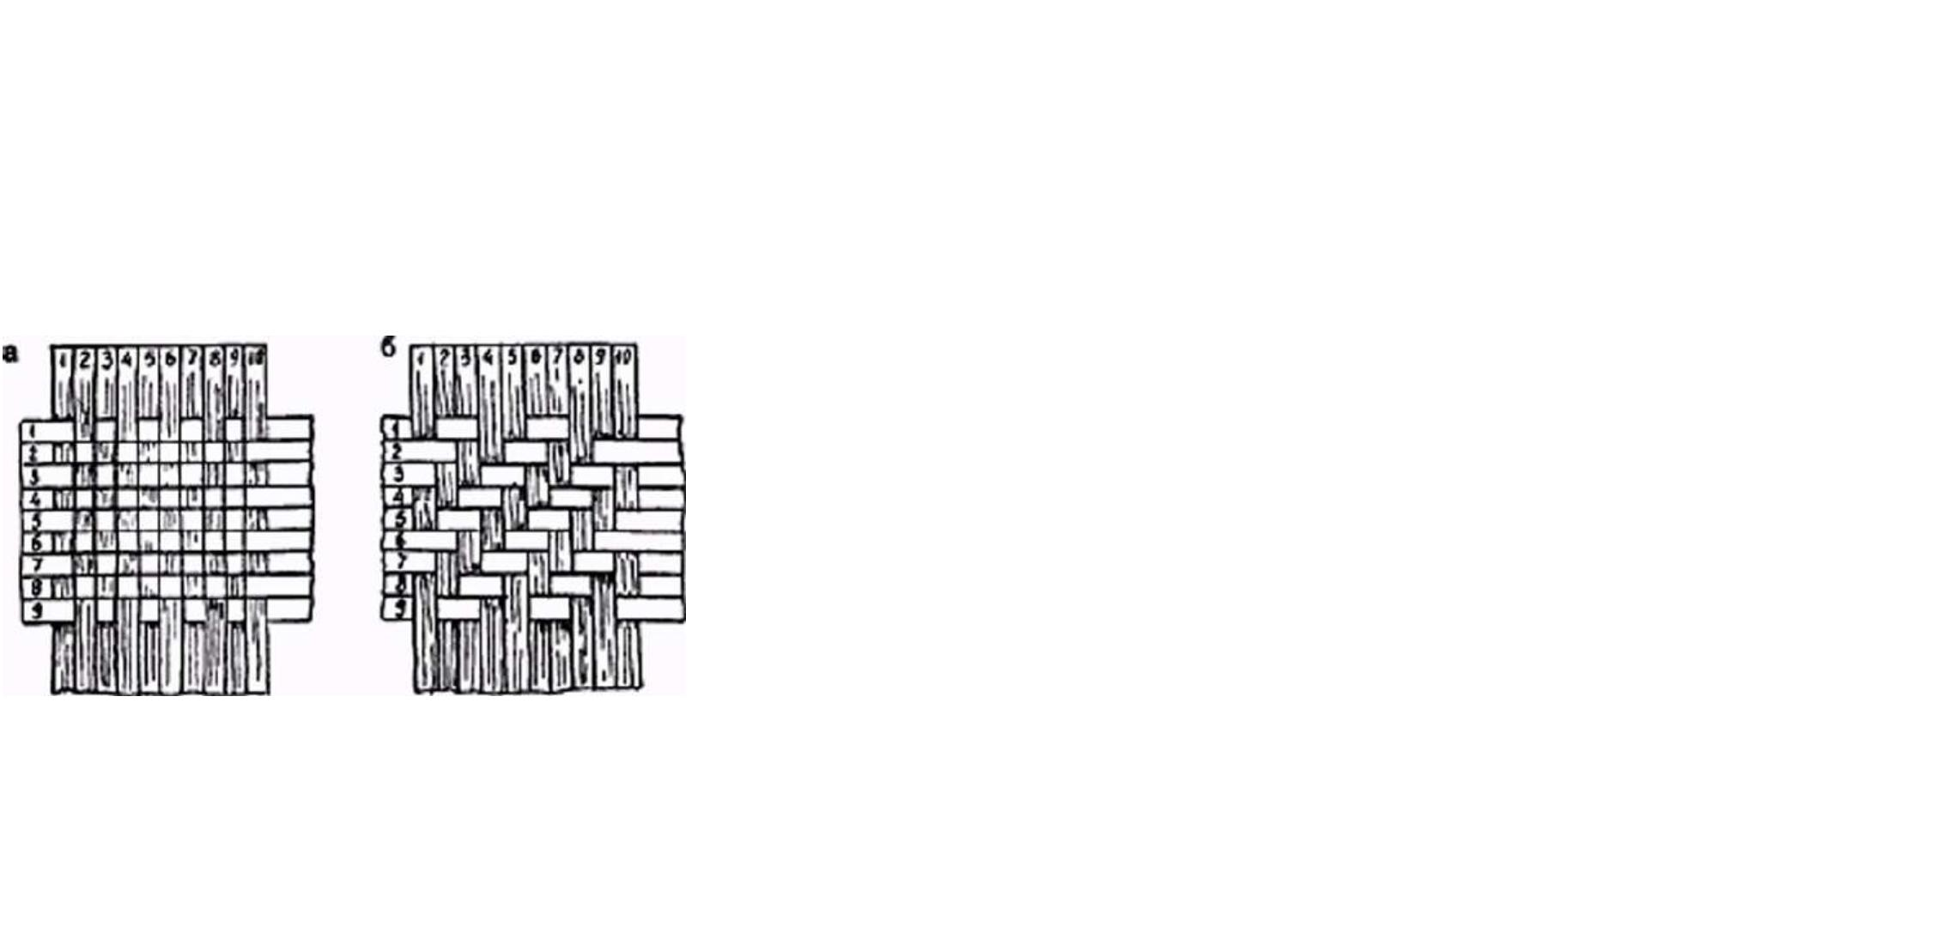

Приложение №1: (простое плетение).
